Melis, çok çalışkan, akıllı, zeki bir kızdı. Özellikle gözleri öyle güzeldi ki. Bütün arkadaşları onu çok beğenirdi. Sınıfta en çalışkan oydu. Öğretmeni onu çok severdi. O da öğretmenini çok severdi. Sınavlarda hep birinci olurdu.

**İsim: Soy isim:**

**1.SINIF – TÜRKÇE DEĞERLENDİRMESİ – 11**

**(İlk dört soruyu metne göre cevaplayınız.)**

**1.)** Metinde kimden bahsetmektedir?

A. Melis B. Yeliz C. Deniz

ulus

**2.)** Melis için hangisi **söylenemez?**

A. Güzel bir kızmış. B. Çalışkanmış C. Yaramaz bir kızmış

**3.)**Sınavlarda kaçıncı oluyormuş?

A. birinci B. sonuncu C. ikinci

**4.)**Melis’in özellikle en güzeli yeri neresiymiş?

A. saçları B. gözleri C. elleri

**5.)**

**Yanda, her kelimenin bir harfi değiştirilerek yeni bir kelime yazılıyor. Buna göre soru işareti olan yere hangi kelime yazılamaz?**

A. taban B. kapan C. tabak

**6.)**

**t**

**m**

**j**

**f**

**z**

**D: Y: B:**

Yukarıdaki çocukların söylediği harfler, alfabede hangi sırada olurlar?

A. j – f – m – t – z B. f – j – m – t – z C. f – j – m – z – t

millet

yurt

**7.)**

Yukarıdaki öğrencilerden hangisi **“vatan”** kelimesinin **eş anlamlısını** söylemiştir?

A. B. C.

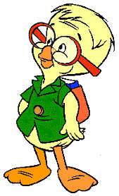**8.)**

Aşağıdakilerden hangisi, **3 sesli, 2 sessiz** harften oluşmuştur?

A. tümce B. üstün C. arıza

Aşağıdaki kelimelerden hangisi hecelerine doğru ayrılmıştır?

**9.)**

A. pe – ri - şan B. gür – ül - tü C. yen – il – gi

**10.)**

Sabaha………….…….ders çalıştı.

Şirin Baba’nın cümlesinde boş yere hangi kelime **gelmelidir?**

A. ama B. kadar C. çünkü

**11.)**

Hangi cümle **beğeni** belirtir?

A. Ali’nin çok kötü notları vardı. B. Senin gözlerin ne güzel öyle… C. Abla bana çikolata alır mısın?

**Meyve dolu ağaçlar Pırıl pırıl parlıyor güneş Sıcaktan bunalmış insanlar Her yer alev, her yer ateş**

**12.)**

Yukarıdaki şiirde hangi mevsimden bahsedilmektedir?

A. ilkbahar B. sonbahar C. yaz

Aşağıdaki cümlelerin hangisin- de yazım yanlışı **yapılmıştır?**

**13.)**

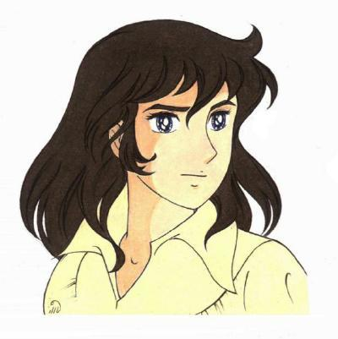A. Mehmet 13 martta dünyaya geldi. B. Köpeğim Muncur çok yaramazdır. C. Uyuyan Güzel kitabını okudun mu?

Yüreğim yangın yeri anlıyor musun?

**14.)**

Eren’in cümlesinde kaç **hece** vardır?

A. 13 B. 12 C. 11

**15.**)

Ahmet amcam Bursa’dan Ankara’ya gitti.

Bu cümlede kaç **özel isim** vardır?

A.4 B. 3 C. 2

**16.)**

Aşağıdaki cümlelerin hangi -sinde **çoğul kelime** vardır?

A. Ne yaparsan yap, beni al o zaman. B. Hadi o zaman ne duruyoruz? C. Yaralar zamanla kabuk bağlar mı?

**17.)**

Aşağıdaki cümlelerin hangisi **özlem** belirtiyor?

A. Sonunda öğretmenin tepesi attı. B. Deniz, öğretmenin gözüne girdi. C. Yeşim’in annesi burnunda tütüyordu.

**18.)**

Hangi cümlede noktalama işareti **yanlış konmuştur?**

A. Hadi o zaman ne bekliyorsun? B. Ne dersen de asla vazgeçmeyeceğim? C. Ne suçu vardı kendisi de bilmiyordu.

**19.)**

“**kısa**” kelimesinin **zıt** anlamlısı, hangi cümlede vardır?

A. Kalın bir kazak vardı üstünde. B. Zaman hiç bu kadar uzun gelmemişti. C. Mutluluk kibrit çöpü kadar kısaymış.

**20.)**

Dün gece o kadar çok ağladım ki.

Ebru’nun cümlesinde hangi sorunun cevabı **vardır?**

A. neden? B. ne zaman? C. nerede?